Учебный процесс в Уолсоллском колледже
преподавателей ГОУ СПО «Ленинградский педагогический колледж» Краснодарского края.
В связи с открытием новых специальностей в Ленинградском педагогическом колледже, преподаватели английского языка были отправлены на переподготовку в город Уолсолл (Великобритания). Обучение проходило в Уолсоллском колледже, в течение мая-июня, по специальности «Hospitality and Catering».
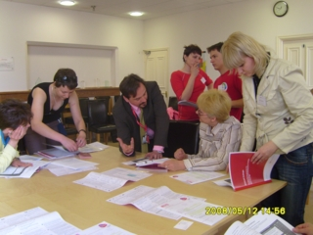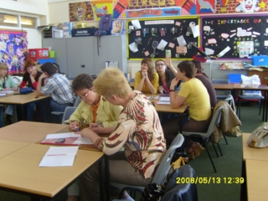
Программа по обучению была очень интенсивной, которая включала в себя подготовку к международному экзамену IELTS , обучение работе с клиентами, практику в ресторане Уолсоллского колледжа и на кухне. Преподаватели работали с понедельника по пятницу. Каждый день был очень насыщенным и интенсивным.
В ходе обучения участники проекта получили знания по следующим теоретическим предметам: обслуживание клиентов, различные виды клиентов, роль коммуникации в работе с клиентами и в групповой работе. Предмет Customer care (Обслуживание клиентов) включает в себя несколько разделов, которые необходимо знать, работая в сфере гостиничного сервиса. На своих уроках преподаватель Анита Гарднер объясняла нам различие клиентов, методику работы с клиентами, качество продуктов и обслуживания, особые требования к обслуживающему персоналу. Анита научила преподавателей правильно отвечать на жалобы клиентов, учитывать их потребности.
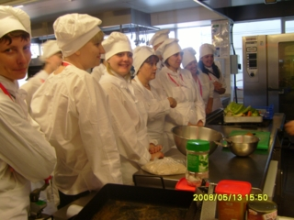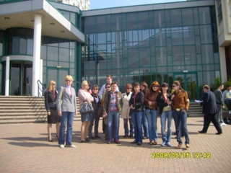
Общение играет особую роль в жизни людей. Через общение мы познаем мир, а также друг друга. Коммуникация также играет важную роль в работе с клиентами. Пол Дефиличи (преподаватель Customer service) показал нам различные виды общений: вербальное, невербальное, тет-а-тет, по телефону, по Интернету. Кроме этого наших участников проекта учили мастерству слушать своих клиентов.
Особое внимание при обучении гостиничному сервису уделяют презентабельности обслуживающего персонала. Внешность менеджера, официанта и других людей, работающих в ресторане или гостинице, говорит о состоянии дел в этом заведении. Для закрепления изученного материала использовались групповые и индивидуальные задания. Задания нужно было выполнить к точно указанному сроку, по темам: Обслуживание клиентов и общение в группах.
Важным фактором в выполнении заданий являются личные примеры, личное мнение. При подготовке заданий всем студентам колледжа предоставляется библиотека с компьютерами, с бесплатным Интернетом.
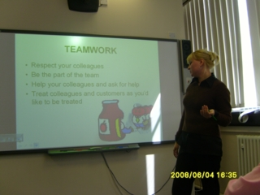
Выполняя задания, студенты опирались на сведения полученные в ходе индустриальных поездок. Участники проекта посетили две гостиницы (Trefeddian Hotel and Fairlawns Hotel) и университет в Дерби. Менеджеры понятно и доступно объяснили принцип работы в гостиницах и местах питания в университете, ответили на все поставленные вопросы, показали хороший пример работы с клиентами. Данный опыт помог провести сравнительный анализ работы двух гостиниц, охарактеризовать систему обслуживания клиентов, а также внести свои поправки по поводу улучшения.
Применить теоретические знания участники проекта смогли на практике в ресторане и на кухне. Работа в ресторане «Inspiration» проходит во время ленча и во время ужина. Во время пратики мы столкнулись с трудностью сервировки стола, так как русская сервировка отличается от английской. Девид Лейтон, преподаватель Уолсоллского колледжа, оценивал работу каждого нашего студента. Он учитывал не только умение сервировать стол, подавать блюда, но и внешний вид, общение с клиентами разных видов. Работа в ресторане это хорошая практика, где есть возможность не только показать свои знания, применить их на практике, но и приобрести новый опыт в работе с клиентурой.
Практика на кухне вызвала особый интерес среди участников проекта, где каждый имел свое рабочее место и полный набор продуктов. Шеф – повар показал нам способы нарезки овощей, методы украшения рыбных и мясных блюд. Вместе с шеф-поваром мы не только учились готовить английские блюда, но и смогли их продигустировать.
Учебный процесс в Великобритании отличается от учебного процесса в России. Здесь студенты много работают в группах, преподаватели часто используют метод мозгового штурма, в результате чего студенты сами делают вывод, понимают важность темы. Обучение в Англии предусматривает большую самостоятельно-поисковую работу.
Обучение в Уолсоллском колледже по новой специальности помогло раскрыться многим участникам проекта, открыть в себе новые таланты.

